DJELATNOST ZDRAVSTVENE ZAŠTITE U RAZDOBLJU OD 2015. DO 2019. GODINE
Prema podacima iz godišnjih financijskih izvještaja najviše poduzetnika u djelatnosti zdravstvene zaštite u promatranom razdoblju bio je u 2019. godini, 1.427, što je 32,0% više u odnosu 2015. godinu, kada je poslovao 1.081 poduzetnik. U 2019. godini bilo je i najviše zaposlenih, 9.098, što je 34,9% više u odnosu na 6.744 zaposlenih u 2015. godini. Jednako tako, najveći ukupni prihodi u iznosu od 3,6 milijardi kuna ostvareni su u 2019. godini, što je u odnosu na 2015. godinu više za 59,6%, dok je dobit razdoblja veća za 40,5%. Najveći gubitak razdoblja iskazan je u 2017. (60,7 milijuna kuna), a najmanji u 2016. godini (33,2 milijuna kuna). Najbolji konsolidirani rezultat, ostvaren je u 2019. godini, dobit razdoblja u iznosu od 281,4 milijun kuna, a najmanja u 2015. godini, u iznosu od 190,7 milijuna kuna.
Tablica 1. Osnovni financijski rezultati poslovanja poduzetnika u odjeljku djelatnosti (NKD 86), u razdoblju od 2015. do 2019. godine (iznosi u tisućama kuna, prosječne plaće u kunama)
Izvor: Fina, Registar godišnjih financijskih izvještaja, obrada GFI-a za statističke i dr. potrebe, u razdoblju 2015. - 2019. godina
Prosječna mjesečna neto plaća zaposlenih kod poduzetnika čija je pretežita djelatnost zdravstvena zaštita, u 2019. godini iznosila je 6.422 kune, što je 14,9% više u odnosu na 2015. godinu (5.590 kuna).
Grafikon 1. Neto dobit/gubitak, broj zaposlenih i broj poduzetnika u djelatnosti zdravstvene zaštite (NKD 86) u razdoblju od 2015. do 2019. godine (iznosi u tisućama kuna)
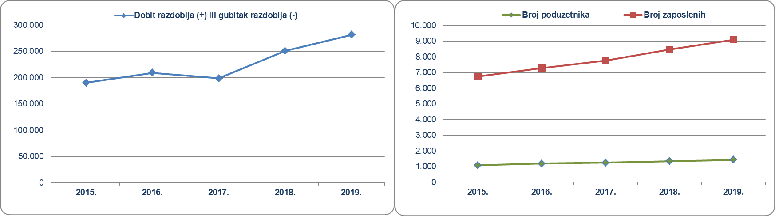
Izvor: Fina, Registar godišnjih financijskih izvještaja, obrada GFI-a za razdoblje od 2015. do 2019. godine
Najveće ukupne prihode među poduzetnicima u djelatnosti zdravstvene zaštite (NKD 86), u 2019. godini u iznosu od 265,3 milijuna kuna ostvarila je POLIKLINIKA MEDIKOL iz Zagreba sa 181 zaposlenim te ostvarenom dobiti razdoblja u iznosu od 11,1 milijun kuna. Slijede POLIKLINIKA RIDENT d.o.o. iz Rijeke (134,3 milijuna kuna ukupnih prihoda) i MAGDALENA iz Krapinskih Toplica (117,5 milijuna kuna ukupnog prihoda).
Tablica 2. TOP 10 poduzetnika prema UKUPNIM PRIHODIMA u 2019. g. u djelatnosti zdravstvene zaštite (NKD 86)
(iznosi u tisućama kuna)
Izvor: Fina, Registar godišnjih financijskih izvještaja
U 2019. godini najveću dobit razdoblja ostvarila je Specijalna bolnica RADIOCHIRURGIA ZAGREB iz Svete Nedelje u iznosu od 26,4 milijuna kuna, a druga na rang listi je POLIKLINIKA RIDENT d.o.o. iz Rijeke sa gotovo 20 milijuna kuna. Najveći gubitak razdoblja u 2019. godini iskazalo je društvo TASHAFI d.o.o. iz Zagreba u iznosu od 4,5 milijuna kuna.
Slika 1. Specijalna bolnica RADIOCHIRURGIA ZAGREB iz Svete Nedelje – informacije prezentirane u info.BIZ-u
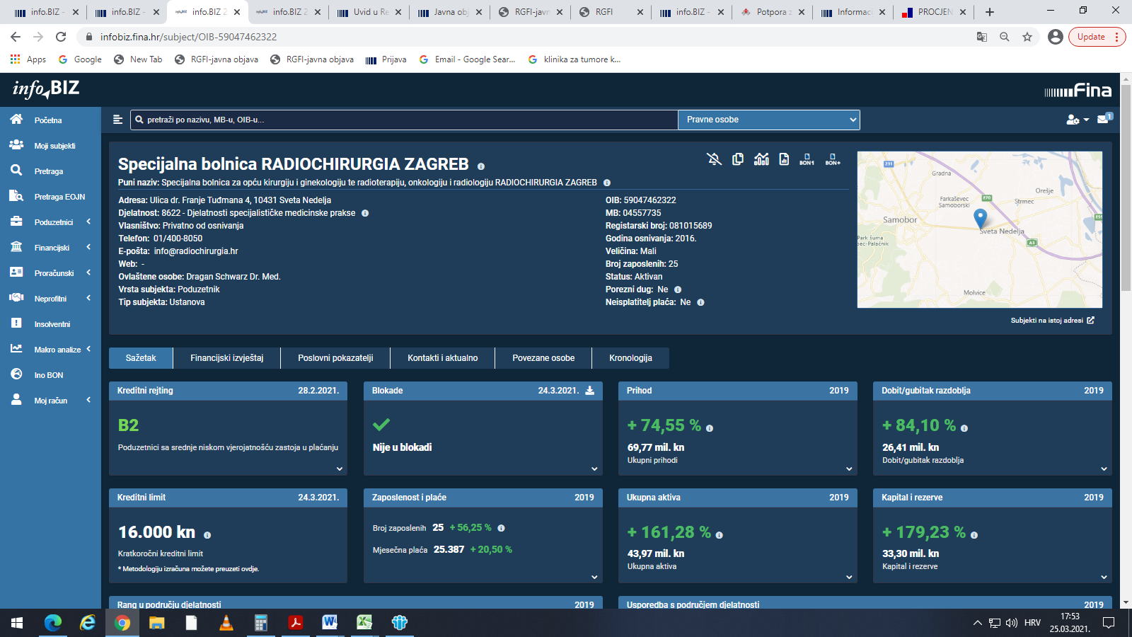
Izvor: Fina, info.BIZ
Očekivano, najveće prihode poslovanja u djelatnosti zdravstvene zaštite među proračunskim korisnicima, imaju proračunski korisnici u djelatnosti bolnica (tablica 4.). Više od tisuću zaposlenih osim 10 bolnica navedenih u tablici 4, imaju još i KLINIČKA BOLNICA SVETI DUH (1.474) i Opća bolnica Slavonski Brod (1.160).
Slika 2. KBC Zagreb, kretanje broja zaposlenih od 2015. (4.991) do 2019. godine (5.561)
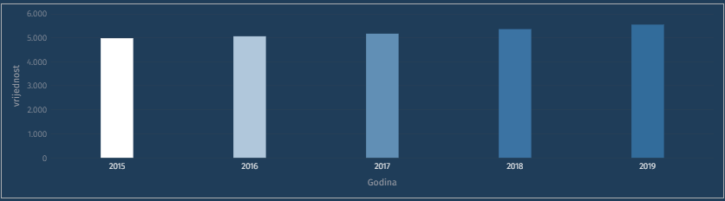
Izvor: servis info.BIZ
Između 161 proračunskog korisnika u djelatnosti zdravstvene zaštite (NKD 86), najviše je subjekata u djelatnosti medicinske i stomatološke prakse (94), s tim da se u javnom sektoru najveći dio ukupnih prihoda odnosi na proračunske korisnike u djelatnosti bolnica, 14,7 milijardi kuna, što je udio od 78,8% ukupnih prihoda svih proračunskih korisnika u djelatnosti zdravstvene zaštite (18,7 milijardi kuna) (tablica 3).
Tablica 3. Osnovni financijski rezultati poslovanja PRORAČUNSKIH korisnika u djelatnosti zdravstvene zaštite (NKD 86) u 2019. godini (iznosi u tisućama kuna)
Izvor: servis info.BIZ
U djelatnosti zdravstvene zaštite kod proračunskih korisnika u 2019. godini, bilo je 64.833 zaposlenih, što je najviše u razdoblju od 2015. do 2019. godine. Za usporedbu, 2015. godine bilo je 60.681 zaposlenih.
Tablica 4. Proračunski korisnici u djel. zdravstvene zaštite (NKD 86) s najvećim prihodima poslovanja u 2019. g.
Rang | OIB | Naziv proračunskog korisnika | Sjedište | Udio u ukupnim prihodi poslovanja |  | Broj zaposlenih
1. | 46377257342 | KBC Zagreb | Zagreb | 13,3% |  | 5.561
2. | 84924656517 | KBC Sestre milosrdnice | Zagreb | 6,9% |  | 3.771
3. | 51401063283 | KBC SPLIT | Split | 6,7% |  | 3.580
4. | 40237608715 | Klinički bolnički centar Rijeka | Rijeka | 5,7% |  | 2.590
5. | 89819375646 | KLINIČKI BOLNIČKI CENTAR OSIJEK | Osijek | 5,0% |  | 2.987
6. | 32206148371 | KLINIČKA BOLNICA DUBRAVA ZAGREB | Zagreb | 3,7% |  | 2.140
7. | 25883882856 | K.B. ˝Merkur˝ | Zagreb | 2,5% |  | 1.159
8. | 59638828302 | OPĆA BOLNICA VARAŽDIN | Varaždin | 2,3% |  | 1.687
9. | 11854878552 | OPĆA BOLNICA ZADAR | Zadar | 2,1% |  | 1.260
10. | 16089706543 | OB Pula | Pula | 2,0% |  | 1.292
Ukupno 10 proračunskih korisnika u djelatnosti zdravstvene zaštite (NKD 86) |  |  |  |  | 50,1% |  | 26.027
Ukupno 161 proračunski korisnik u djelatnosti zdravstvene zaštite (NKD 86) |  |  |  |  | 100,0% |  | 64.833
Izvor: servis info.BIZ
Servis info.BIZ pruža uvid u informacije o uspješnosti poslovanja i financijskom položaju svih poslovnih subjekata te o poslovnoj okolini u kojoj oni djeluju. Najveća je i najažurnija baza poslovnih informacija za više od 832.000 poslovnih subjekata iz više od 30 izvora. Omogućuje brže, jednostavnije i sigurnije donošenje poslovnih odluka, sustavno praćenje klijenata, olakšava izradu poslovnih analiza te praćenje trendova i prepoznavanje potencijala na tržištu.  Ako ste zainteresirani i želite ugovoriti uslugu ili kupiti veći broj paketa: prodaja@fina.hr  Ako trebate korisničku podršku: 0800 0080, info@fina.hr | 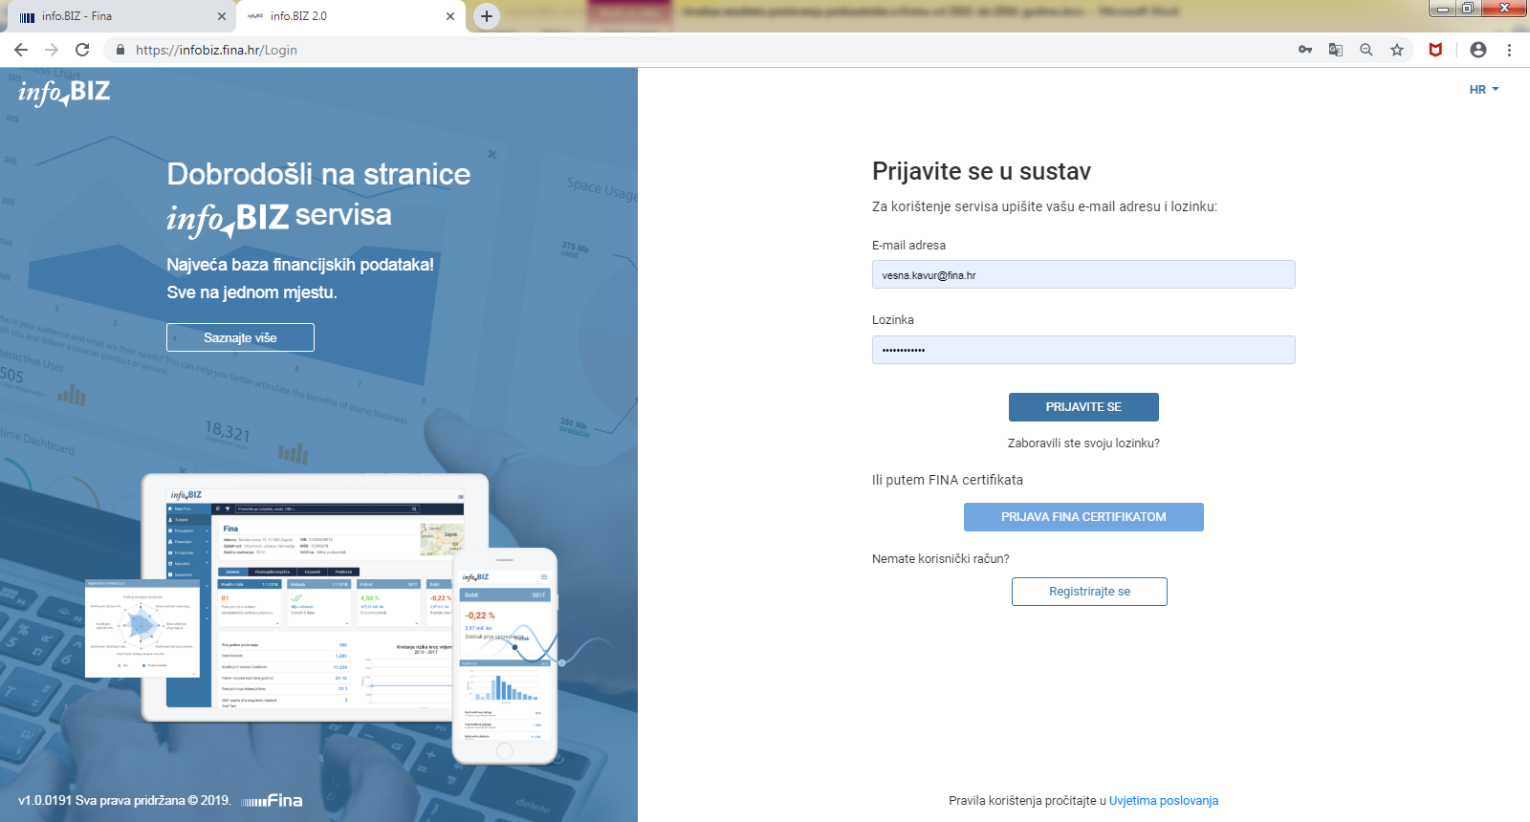
Informacija o tome je li poslovni subjekt u blokadi ili ne, dostupna je korištenjem usluge FINA InfoBlokade slanjem SMS poruke na broj 818058 te korištenjem WEB aplikacije JRR tj. uvidom u podatke o računima i statusu blokade poslovnih subjekata, koji se ažuriraju u Jedinstvenom registru računa kojega u skladu sa zakonskim propisima, od 2002. g., vodi Financijska agencija.  Naknada za davanje podataka o statusu blokade poslovnog subjekta slanjem SMS poruke je 12,50 kn (s uključenim PDV-om).  Uvid u javne podatke iz JRR-a putem Internet aplikacije za polugodišnju pretplatu iznosi 372,96 kn (s uključenim PDV-om), a 498,37 kuna za godišnju pretplatu. |  | 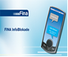

Serija podataka u tablici za sve godine prikazana je iz godišnjeg financijskog izvještaja iz kolone tekuće godine.
Serija podataka u grafikonima za sve godine prikazana je iz godišnjeg financijskog izvještaja iz kolone tekuće godine.

